Comunicato stampa
75 anni di sistemi di compounding Ko-Kneter
Tre quarti di secolo all’insegna della lavorazione delicata, unita a un’elevata efficienza di miscelazione e grande scalabilità
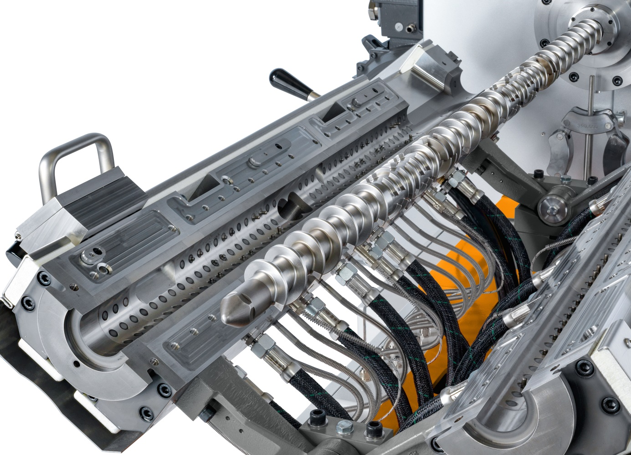
Vista dell’area di processo di un sistema Ko-Kneter serie COMPEO di ultima generazione. Si notano i perni infissi nel cilindro che si interagiscono con le alette ricavate lungo l’albero della vite modulare. © Buss
Pratteln/Svizzera, settembre 2020. Il 20 agosto 1945 l’ingegnere Heinz List depositava una domanda di brevetto per il principio costruttivo alla base del sistema Ko-Kneter da lui inventato, segnando così la nascita di questa tecnologia di compounding. Buss, convinta del potenziale di questa idea, inaugurò nel 1948 il primo centro di collaudo per sistemi Ko-Kneter, e nel 1950, dopo che List aveva nel frattempo assunto il ruolo di direttore tecnico dell’azienda, iniziavano le consegne dei primi sistemi per PVC e polistirene. Nel corso degli anni, l’azienda è riuscita a imporre questa tecnologia in tutto il mondo come scelta privilegiata per una produzione efficiente, e al contempo particolarmente delicata, dei compound.
Da allora, Buss ha costruito oltre 3500 tali sistemi di compounding, formendo di soluzioni personalizzate in base alle esigenze specifiche dei singoli clienti e applicazioni, esportando in più di 80 paesi del globo. La gamma di applicazioni spazia dalla lavorazione dei tecnopolimeri ad alte prestazioni con cariche sensibili alle alte temperature o al taglio, quali ad esempio il nerofumo conduttivo (in concentrazioni anche superiori al 90%), alla produzione di formulazioni per le industrie dell’alluminio, chimica e alimentare. Il portafoglio di sistemi Ko-Kneter di Buss nel campo delle materie plastiche e degli elastomeri comprende attualmente la serie COMPEO, disponibile in sei modelli in grado di raggiungere una produttività di 12.800 kg/h nella lavorazione dei materiali termoplastici.
La chiave: un principio di funzionamento speciale
L’azione miscelante, altamente efficiente e al contempo delicata, è il frutto dello speciale principio di funzionamento del sistema di compounding Ko-Kneter. Da un lato, la filettatura della vite si interrompe in due-quattro punti a ogni giro; in questi punti intervengono le caratteristiche alette che vanno a interagire con i perni infissi nell’alloggiamento del sistema di compounding. Inoltre, l’albero della vite esegue un movimento di rotazione e, contemporaneamente, di oscillazione assiale, compiendo a ogni giro una corsa completa in avanti per poi tornare alla posizione di partenza.
La forza di taglio necessaria per la fusione e la dispersione si genera nell’area di taglio tra aletta e perno. Grazie a questo particolare design, la velocità di taglio non dipende dalle dimensioni della macchina, bensì risulta direttamente proporzionale alla velocità di rotazione dell’albero della vite. Ne consegue, come ulteriore vantaggio della tecnologia Ko-Kneter, un’agevole scalabilità del sistema, dal modello di laboratorio alla versione per le produzioni di serie.
Una varietà di applicazioni sempre più ampia
Per molti utilizzatori impegnati a produrre una gamma diversificata di articoli, il sistema Ko-Kneter rappresenta una scelta privilegiata in virtù delle sue numerose qualità, oltre a essersi imposta come la tecnologia predominante in alcuni segmenti di nicchia. I produttori di sistemi isolanti per cavi a media e alta tensione, ad esempio, beneficiano soprattutto della termoregolazione ad alta precisione in sede di estrusione reattiva. Nel segmento dei compound semiconduttori invece il vantaggio è rappresentato dalla distribuzione delicata degli additivi, mentre per altri materiali termoplastici è la lavorazione entro finestre di processo ristrette a svolgere un ruolo decisivo.
Tra le applicazioni in ambito medicale vi è la produzione di compound utilizzati nei sistemi di movimentazione di liquidi e per il confezionamento sterile dei farmaci, di compound con effetti antibatterici e antivirali, e degli adesivi, ad esempio, usati nei materiali per fasciature. Grazie alle velocità di taglio contenute e alle buone caratteristiche di miscelazione, il sistema Ko-Kneter consente, in questo ambito, la diffusione omogenea di quantità di additivi anche molto ridotte.
Nelle applicazioni in cui un ruolo importante è svolto dagli additivi sensibili alla temperatura e/o al taglio, ad esempio in presenza di compound a base di PBT (polibutilentereftalato) o di poliammide (PA) resistente alle alte temperature, materiali termoindurenti la cui compounding deve essere eseguita al di sotto della temperatura di reticolazione, o materiali rinforzati con fibre naturali, le velocità di taglio contenute consentono una lavorazione entro finestre di processo ristrette. Le produzioni, in questo caso, spaziano dai componenti elettronici alle parti destinate al vano motore, fino alle strutture leggere utilizzate nelle automobili e nei velivoli.


Contatto per ulteriori informazioni:
Marco Senoner, BUSS AG
Hohenrainstrasse 10, CH-4133 Pratteln
Tel.: +41(0) 61/825 65 51, Fax: +41(0) 61/825 66 88
E-Mail: marco.senoner@BUSScorp.com; www.BUSScorp.com

Contatto editoriale e per la documentazione:
Dr.-Ing. Jörg Wolters, KONSENS Public Relations GmbH & Co. KG,
Hans-Kudlich-Strasse 25, D-64823 Gross-Umstadt
Tel.: +49(0) 60 78/93 63-13, Fax: +49(0) 60 78/93 63-20
E-Mail: joerg.wolters@konsens.de; www.konsens.de
Questo comunicato stampa (file di Word) e la relativa immagine in qualità stampa possono essere scaricati al sito https://www.konsens.de/buss

